ДСЖР: Хлеб – всему голова
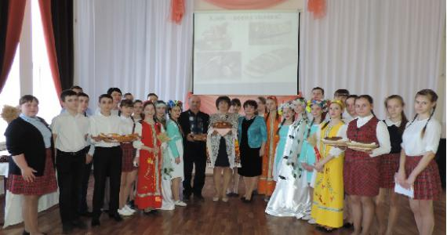
10 марта в актовом зале ЕСОШ №1 Егорлыкского района, Ростовской области, не было ни одного свободного места. В зале выставка хлебобулочных изделий, снопы пшеничных колосьев, звучат песни о хлебе… Учащиеся 7 «Б» класса подготовили праздник, посвящённый хлебу: «Хлеб – всему голова». Готовились к нему долго и тщательно: составляли сценарий, подбирали стихи, собирали фотографии, создавали презентации, монтировали фильмы. Задача была непростая: говорили о хлебе, о бережном отношении к нему, о блокадном Ленинграде, о капитане Николае Кузнецове, который жизнь свою отдал, спасая хлебное поле совхоза «Гигант», о тех, чьи руки пахнут хлебом. Ведь хлеб – один из самых удивительных продуктов человеческого труда. Недаром народ создал пословицы: «Хлеб – это жизнь», «Хлеб – кормилец», «Без золота проживёшь – без хлеба пропадёшь». Каждая пословица – а их великое множество – выстрадана людьми во время бесхлебья.
На празднике присутствовала Надежда Викторовна Безбудько - человек, знающий, что такое труд хлебороба, всегда нелёгкий, всегда святой, человек, болеющий душой за село. Она родилась, выросла и живёт в посёлке Роговский. Прошла путь от пионервожатой до Главы сельского поселения. Долгое время была главой КФХ. И вот уже пятый год является Председателем Общероссийского общественного Движения сельских женщин России. Недавно вернулась из Москвы, где проходила 24 конференция Движения сельских женщин России.
Всем известно, что символы России – это земля-матушка, хлеб-батюшка и русские берёзки, поэтому праздник начался с хоровода берёзок «Моя Россия», исполненного солистками хореографического ансамбля «Максимум». Девочки в русских сарафанах поднесли каравай Надежде Викторовне. А она просто и доступно говорила о том, что мы, к сожалению, порой забываем об истинной цене хлеба, о том, что сравнительно недорогие булки вобрали в себя великий труд. Труд многих людей. Ведь тысячи людей трудятся, чтобы зерно посеять, вырастить, собрать, обмолотить, смолоть и, наконец, выпечь хлеб. А ещё Надежда Викторовна показала нам фильм и рассказала о том, чем занимается Движение сельских женщин России, какие вопросы решает, какие цели ставит, с гордостью напомнив, что именно о таких женщинах Н.А.Некрасов ещё в девятнадцатом веке написал: «Есть женщины в русских селеньях с спокойною важностью лиц, с красивою силой в движеньях, с походкой, со взглядом цариц…».
Александр Александрович Калашников, учитель ОБЖ, рассказал о своём тяжёлом послевоенном детстве, подчеркнув, что глубокий смысл слов: «Нет хлеба – нет жизни» человек познаёт сполна, лишь на себе испытав, что такое голод, и призвал всех бережно относиться к хлебу.
Присутствующие в зале ребята были поражены статистическими данными: однажды экономисты подсчитали, во что обходится в масштабе страны всего лишь одна выброшенная корка весом 100 гр. Потеря хлеба выразилась в громадной шестизначной цифре. Чтобы восполнить этот выброшенный хлеб, необходимо примерно 2 миллиона тонн зерна! Голод покинул нашу страну. Но каждый год на планете умирают голодной смертью более 80 миллионов человек, а 1,2 миллиарда населения недоедает. Будем же всегда помнить народную мудрость: «Хлеб – всему голова» и беречь каждую крошку хлеба.
В конце праздника присутствующим в зале давали по кусочку «блокадного» хлеба и всех угощали хлебобулочными изделиями и караваем.
На празднике Н.В. Безбудько вручила Грамоту ОО ДСЖР учителю литературы и русского языка Жарковой Л.П. «За активную, многолетнюю деятельность, большой личный вклад по воспитанию у молодого поколения уважительного отношения к сельскому труду, родной земле, добру и хлебу».
Благодарность Депутата Государственной Думы С.В. Максимовой учителю географии Ступак Г.Н. «За участие в подготовке XXIV Конференции Общероссийского общественного Движения сельских женщин России».

Л. Жаркова, классный руководитель 7 «Б» класса. ЕСОШ№1.

